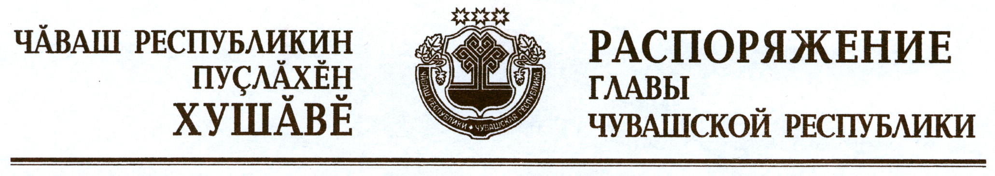

В соответствии с Законом Российской Федерации «О ветеринарии» и на основании представления руководителя Государственной ветеринарной службы Чувашской Республики – главного государственного ветеринарного инспектора Чувашской Республики:
1. Отменить ограничительные мероприятия (карантин) по бешенству на территории д. Кудаши Ядринского района Чувашской Республики (далее – неблагополучный пункт) с 12 апреля 2015 г. в связи с истечением двух месяцев со дня последнего случая заболевания животных бешенством в неблагополучном пункте.
2. Признать утратившим силу распоряжение Главы Чувашской Республики от 14 февраля 2015 г. № 69-рг.

Глава
Чувашской Республики М.Игнатьев

г. Чебоксары
11 апреля 2015 года
№ 158-рг

